**Reaktionsmechanismen im Tandem entwickeln**

Das Beschreiben von Reaktionsmechanismen in Textform und das Aufstellen der Reaktionsschritte eines Mechanismus in Strukturformeln stellt eine wichtige Kompetenz dar, die in zentralen Prüfungen immer wieder abgeprüft wird. Beide Kompetenzen sollen sie gleich in einem Lerntandem üben. Dazu bekommt eine Person des Tandems einen Text zu einem Reaktionsmechanismus und die andere Person des Tandems eine Strukturformeldarstellung. Es geht nun darum, den Text in eine Formeldarstellung und die Formeldarstellung in einen Text zu übersetzen. Ihre jeweiligen Ergebnisse werden im Anschluss zwischen den Partnern ausgetauscht und verglichen.

**Partner A) Übersetzen Sie den folgenden Text in Reaktionsgleichungen in Strukturformelschreibweise.**

*2-Chlor-2-methylpropan ist ein Beispiel für ein Halogenalkan-Molekül. Das Chlor-Atom in diesem Molekül trägt aufgrund seiner höheren Elektronegativität eine negative Teilladung (δ–), das damit verbundene C-Atom eine positive Teilladung (δ+). In hydrophilen Lösemitteln wie methanolischer Natronlauge kann sich diese C-Cl-Bindung heterolytisch spalten, wobei das Chlor-Atom als Chlorid-Ion (Cl–) abgespalten wird und ein Carbenium-Ion (Carbokation) mit einer positiven Ladung am tertiären C-Atom als Zwischenstufe zurückbleibt. Diese Spaltung wird zusätzlich durch die +I-Effekte der drei Methylgruppen am zentralen C-Atom erleichtert.*

*In einem zweiten, schnellen Schritt greift ein Hydroxid-Ion (OH–) der Natronlauge als Nucleophil an und bindet sich mit seinem freien Elektronenpaar an das Carbenium-Ion. Als Endprodukt entsteht so 2-Methylpropan-2-ol.*

**Partner B) Übersetzen Sie den die Strukturformeldarstellung in einen beschreibenden Text.**

*Schritt 1:*

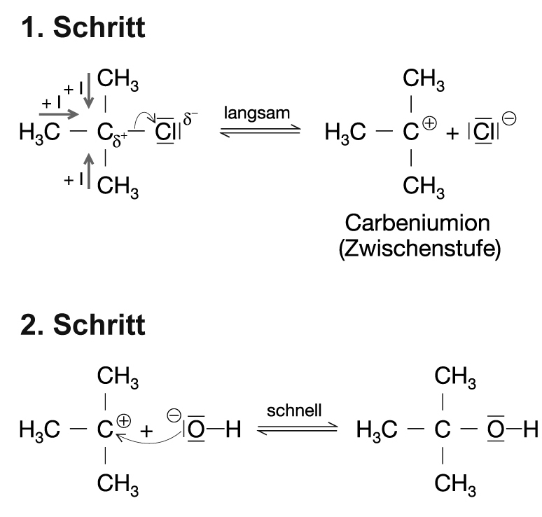

*Schritt 2:*



*(Hinweis: Die Reaktion läuft in methanolischer Natronlauge ab.)*